โปรแกรมกิจกรรมเกาะช้าง 3 วัน

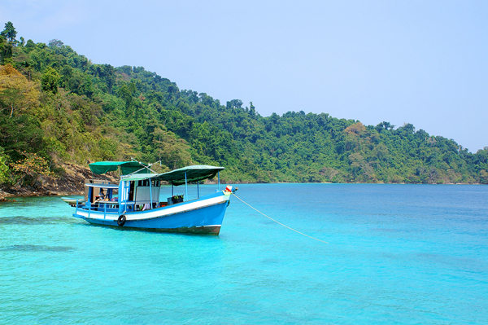

วันที่ | รายการท่องเที่ยว | อาหาร |  |  | โรงแรม
วันที่ | รายการท่องเที่ยว | เช้า | เที่ยง | เย็น | โรงแรม
1 | กรุงเทพฯ - จ. ตราด – ท่าเรือเซ็นเตอร์พอย – เกาะช้าง - ทำกิจกรรม Team Building |  |  |  | เกาะช้าง รีสอร์ท แอนด์ สปา    www. kohchangresortandspa.com
2 | ทำกิจกรรม CSR เก็บขยะบริเวณทะเล - ดำน้ำเต็มวัน 4 เกาะ |  |  | 
3 | ท่าเรือเซ็นเตอร์พอย – ซื้อของฝาก - กรุงเทพฯ |  |  | -

วันที่ 1) กรุงเทพฯ - จ. ตราด – ท่าเรือเซ็นเตอร์พอย – เกาะช้าง - ทำกิจกรรม Team Building (B/L/D)
05.00 น. พร้อมกันที่ กรุงเทพฯ เจ้าหน้าที่บริษัทฯ ให้การต้อนรับ และ อำนวยความสะดวกแก่ท่าน
06.00 น. ออกเดินทางมุ่งหน้าสู่ จ. ตราด โดยรถบัสปรับอากาศ VIP
พร้อมรับประทานอาหารเช้า (1) แบบกล่อง (ข้าวสวย กับข้าว 1 อย่าง + ไข่ดาว หรือ ข้าวเหนียวหมูทอด)
ถึง ท่าเรือเซ็นเตอร์พอย เดินทางสู่เกาะช้างใช้เวลาเดินทางโดยประมาณ 25-30 นาที
เดินทางถึง เกาะช้าง เกาะช้าง ซึ่งเป็น เกาะขนาดใหญ่อันดับ 2 ของประเทศ รองจากเกาะภูเก็ต
เดินทางเข้าที่พัก
รับประทานอาหารเที่ยง (2) ณ ห้องอาหารของโรงแรม
ทำกิจกรรม Team Building
18.00 น. รับประทานอาหารเย็น (6) ณ ห้องอาหารของรีสอร์ท

วันที่ 2) ทำกิจกรรม CSR เก็บขยะบริเวณทะเล - ดำน้ำเต็มวัน 4 เกาะ (B/L/D)
07.00 น. รับประทานอาหารเช้า (4) ณ ห้องอาหารของรีสอร์ท
08.00 น. ก่อนดำน้ำ ทำกิจกรรม CSR เก็บขยะบริเวณทะเล
ดำน้ำเต็มวัน 4 เกาะ
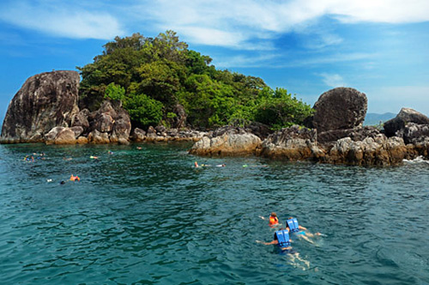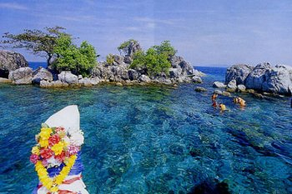
12.00 น. รับประทานอาหารเที่ยง (5) แบบบุฟเฟ่ บนเรือ
13.00 น. ดำน้ำเต็มวัน 4 เกาะ
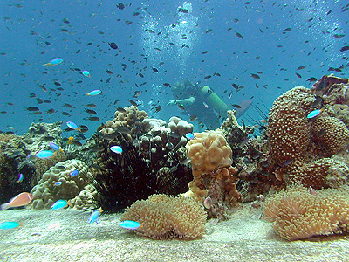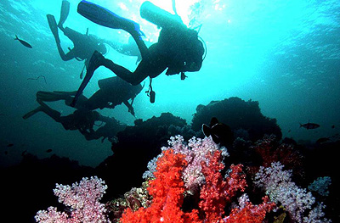
16.00 น. เดินทางกลับที่พัก พักผ่อนตามอัธยาศัย

18.00 น. รับประทานอาหารมื้อค่ำ (3) ณ. ห้องอาหารของโรงแรม (งานปาร์ตี้จัดภายในห้องประชุม)

วันที่ 3) ท่าเรือเซ็นเตอร์พอย– ซื้อของฝาก - กรุงเทพฯ (B/L/-)
07.00 น. รับประทานอาหารเช้า (7) ณ ห้องอาหารของรีสอร์ท
08.00 น. ให้ท่านพักผ่อนตามอัธยาศัย
10.00 น. มุ่งหน้าสู่ ท่าเรือเซ็นเตอร์พอย
ถึง ท่าเรือเซ็นเตอร์พอย
12.00 น. รับประทานอาหารกลางวัน (8) ณ ร้านอาหารครัวเสวย
13.00น. เดินทางกลับ กรุงเทพฯ
ระหว่างทางให้ท่านได้แวะ ซื้อของฝาก
18.00 น. ถึง กรุงเทพฯโดยสวัสดิภาพ พร้อมความประทับใจในบริการ

